附件 1：

2024年度

长春市第二十一中学
部门决算

2025 年9月10日

目 录

第一部分 部门概况
一、部门职责
二、机构设置及部门决算单位构成

第二部分 2024年度部门决算表
一、收入支出决算总表
二、收入决算表
三、支出决算表
四、财政拨款收入支出决算总表
五、一般公共预算财政拨款支出决算表
六、一般公共预算财政拨款基本支出决算明细表
七、政府性基金预算财政拨款收入支出决算表
八、 国有资本经营预算财政拨款支出决算表
九、财政拨款“三公”经费支出决算表
十、部门预算项目支出绩效自评表

第三部分 2024 年度部门决算情况说明
一、收入支出决算总体情况说明
二、收入决算情况说明
三、支出决算情况说明
四、财政拨款收入支出决算总体情况说明

五、一般公共预算财政拨款支出决算情况说明
六、一般公共预算财政拨款基本支出决算情况说明
七、政府性基金预算财政拨款收入支出决算情况说明
八、 国有资本经营预算财政拨款支出决算情况说明
九、财政拨款“三公”经费支出决算情况说明
十、绩效评价情况说明
十一、其他重要事项情况说明
第四部分 名词解释

第一部分 部门概况

一、部门主要职责
长春市第二十一中学为全民所有制公办中学，学制三年。实施中学义务教育 促进基础教育发展。初级中学学历教育。我单位为全额拨款事业单位，全面贯彻党和国家的教育方针，以素质教育为核心，把学校办成“环境优美、师资精良、质量上乘、特色突出、能让学生健康、快乐、全面发展的现代学校.
二、机构设置及部门决算单位构成
我单位现有教师40人，编制为39人，退休教师32人。学校校长1人，主持学校全面工作兼任党支部书记。主任3人.长春市第二十一中学无内设机构。我单位现处于人员分流，所有学生都划转到东北师大附中实验校中。现学校只有人员经费，其他经费都纳入到附中核算。

第二部分 2024年度部门决算表

一、收入支出决算总表
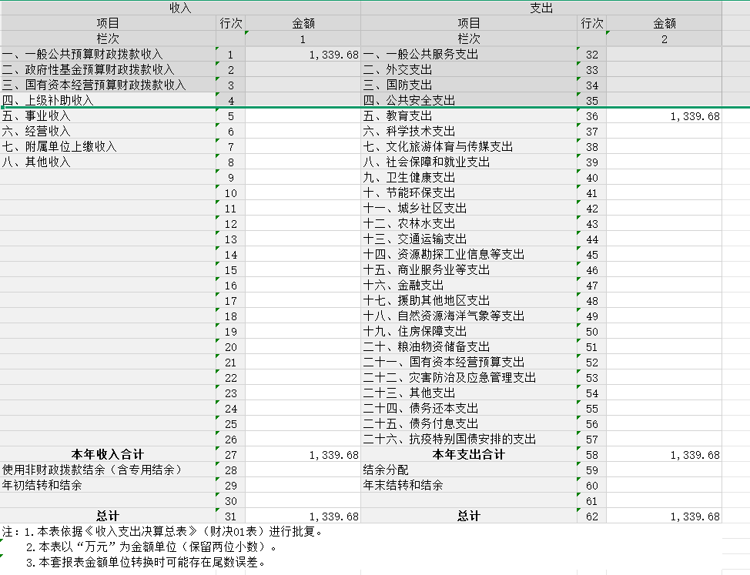

二、收入决算表
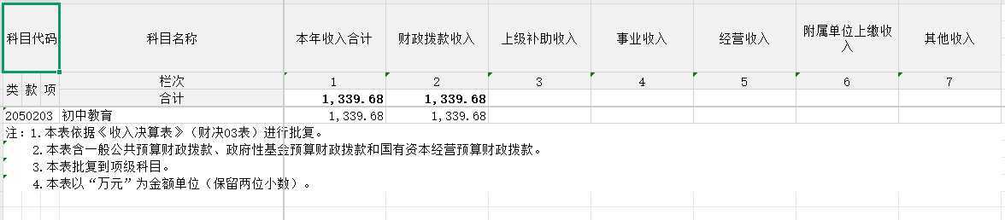

三、支出决算表
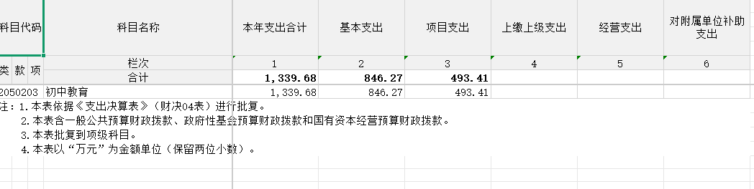

四、财政拨款收入支出决算总表

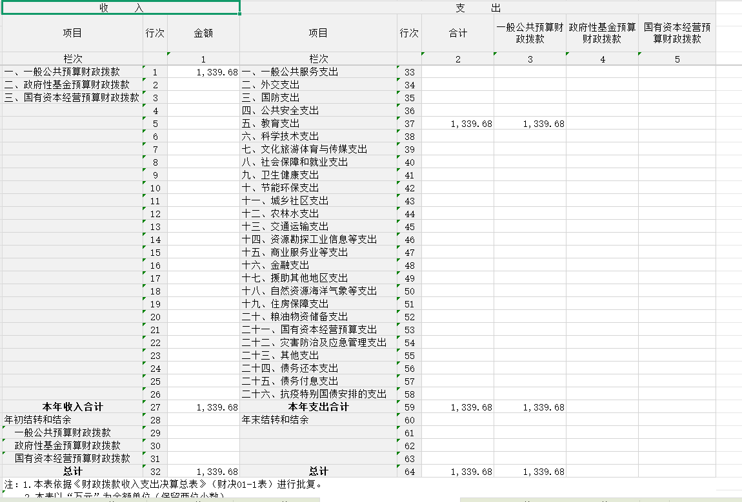

五、一般公共预算财政拨款支出决算表
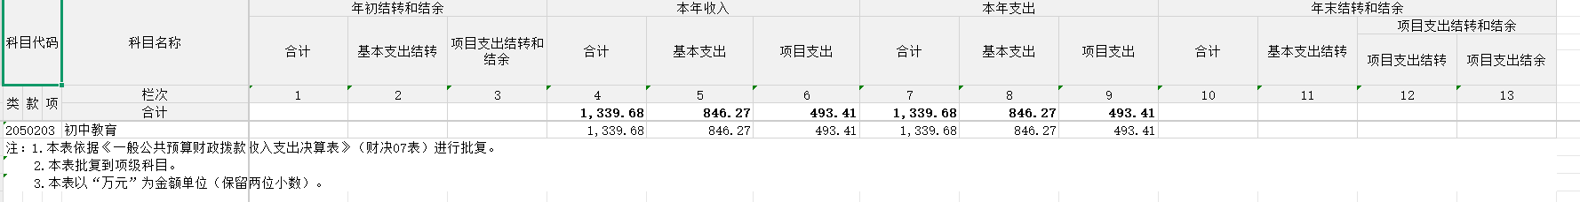

六、一般公共预算财政拨款基本支出决算明细表
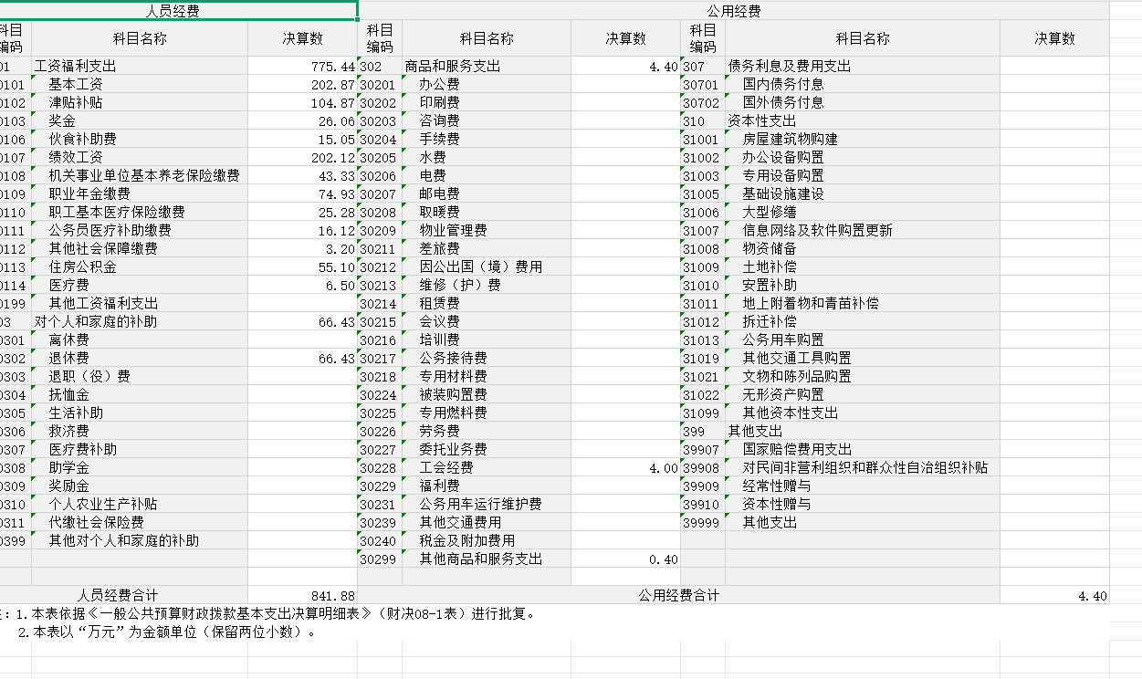

七、政府性基金预算财政拨款收入支出决算表
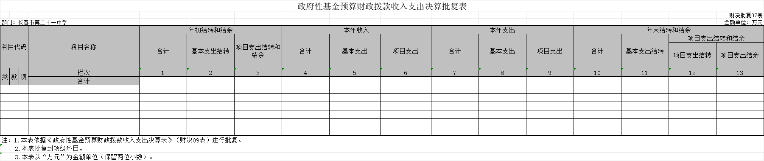

八、国有资本经营预算财政拨款支出决算表
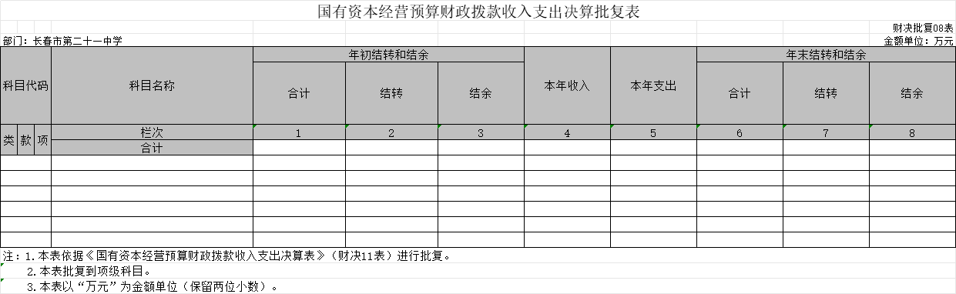

九、财政拨款“三公”经费支出决算表
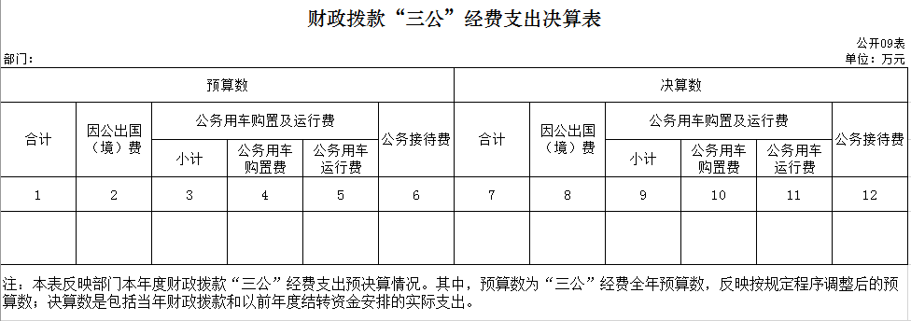
本单位没有财政拨款。

十、部门预算项目支出绩效自评表

第三部分 2024年度部门决算情况说明

一、收入支出决算总体情况说明
2024 年度收、支总计均为1339.68万元。与 2023 年度相比， 收、支总计各减少7.85万元，下降0.5 %。主要原因： 人员减少。
二、收入决算情况说明
本年收入合计1339.68万元，其中：财政拨款收入1339.68万元， 比 上年减少7.8万元，下降0.5 %，主要是 人员减少；上 级补助收入0万元，比上年增加0万元，增长0 %， 主要是 ……；事业收入0万元， 比上年增加0万元， 增长0%，主要是 ……；经营收入0万元， 比上年增 加0万元，增长0 %，主要是 ……；附属单位 上缴收入0万元，比上年增加0万元，增长0 %， 主要是 ……；其他收入0万元， 比上年增加0万元， 增长0 %，主要是 ……。

三、支出决算情况说明
本年支出合计1339.68万元，其中：基本支出846.27万元， 比上年 减少350.6万元，下降14.95%，主要是 教育支出减少；项目支 出493.41万元， 比上年增加342.75万元，增加76.62%，主要是 教育支出增加；上缴上级支出0万元，比上年增加0万元， 增长0 %，主要是 …… ；经营支出0万元， 比上年增加0万元，增长0 %，主要是 ……；对附属单 位补助支出 0万元，比上年增加0万元，增长0 %， 主要是 ……。

四、财政拨款收入支出决算总体情况说明
2024年度财政拨款收、支总计均为1339.68万元，与 2023年相比，财政拨款收、支总计各减少7.85万元，下降0.5%。主要原因 :人员减少。

五、一般公共预算财政拨款支出决算情况说明

（ 一 ）一般公共预算财政拨款支出决算总体情况
2024年度一般公共预算财政拨款支出1339.68万元，占本年支

出合计的100%。与 2023年度相比，一般公共预算财政拨款支 出减少7.5万元，下降0.5%。主要原因：人员减少。

（二） 一般公共预算财政拨款支出决算结构情况
2023 年度一般公共预算财政拨款支出1339.68万元，主要用于 以下方面：教育支出1339.68万元，占100%。
。

（三） 一般公共预算财政拨款支出决算具体情况
2024 年度一般公共预算财政拨款支出年初预算为1339.68万 元，支出决算为1339.68万元，完成年初预算的100%。其中：
- 教育支出（类）普通教育（款）初中教育（项）。年初预算为1339.68万元，支出决算为1339.68万元，完成年初预算的100%。

六、一般公共预算财政拨款基本支出决算情况说明
2024年度一般公共预算财政拨款基本支出842.28万元，其 中：
人员经费841.88万元，主要包括：基本工资、津贴补贴、奖 金、伙食补助费、绩效工资、机关事业单位基本养老保险缴 费、职工基本医疗保险缴费、公务员医疗补 助缴费、其他社会保障缴费、住房公积金、医疗费、对个人和家庭的补助、退休费、抚恤金、医疗费补助。
公用经费0.4万元，主要包括：工会经费、其他商品和服务支出。

七、政府性基金预算财政拨款收入支出决算情况说明
2024 年度政府性基金预算财政拨款年初结转和结余 万元；本年收入0万元，比上年增加0万元，增长0%，主要是.......；本年支出0万元， 比上年增加0万元，增长0%，主要是...；年末结转和结余0万 元。

八、国有资本经营预算财政拨款支出决算情况说明
2024 年度国有资本经营预算年初结转和结余0万元；
本年收入0万元，比上年增加0万元，增长0 %， 主要是 …… ；本年支出0万元， 比上年增加0 万元， 增长0%，主要是 …… ；年末结转和结余0万元。

九、财政拨款“三公”经费支出决算情况说明
（ 一）“三公”经费财政拨款支出决算总体情况说明
2024年度“三公”经费财政拨款支出预算为0万元，支

出决算为0万元，完成预算的0%；较 2023 年度增加0 万元，增长0%，主要原因是 … …。
（二）“三公”经费财政拨款支出决算具体情况说明
1.因公出国（境）费预算为0万元,支出决算为0万元， 完成预算的0%；支出决算较 2023 年度增加0 万元， 增长0%，主要原因……。全年共有因公出国（境） 团组0个， 因公 出国（境）0人次。主要包括 … …。
2.公务用车购置及运行费预算为0万元，支出决算为 0万元，完成预算的0 %；较 2023 年度增加0万元， 增长0%，主要原因……。
公务用车运行维护费支出0万元，主要是 … …。

公务接待费预算为0万元，支出决算为0万元，完成预 算的0%；较 2023 年度增加0万元，增长0 %， 主要原因是 … …。
外事接待费支出0万元。主要用于……。全年共接待外 事来访团组数0个、来访外宾0人次（不包括陪同人员）。 来访外宾主要包括 … …。
其他国内公务接待支出0万元。主要用于……。全年共 接待国内来访团组0个、来宾0人次（不包括陪同人 员） 。

十、关于 2024 年度绩效评价情况说明
（ 一）绩效评价工作开展情况。绩效评价工作开展情况 说明为：根据预算绩效管理要求，本部门组织对 2023 年度 一般公共预算项目支出全面开展绩效自评，其中，一级项目 0个，二级项目 0个，共涉及资金 0万元， 占一般公共 预算项目支出总额的0%。
（二） 项目绩效自评结果（如有）。除涉密敏感内容外， 省级部门原则上应予以公开。按照如下格式说明 :
生均经费项目绩效自评情况：根据年初设定的绩效目标，项 目绩效自评得分为 100分。项目全年预算数为 0万元，执行 数为0万元，完成预算的100%。
（三） 部门评价结果（如有）。除涉密敏感内容外，省 级部门原则上应将部门评价结果以报告的形式予以公开。报 告框架可参考《项目支出绩效评价管理办法》（吉财绩〔2022〕 711 号）中的《项目支出绩效评价报告（参考提纲）》。

十一、其他重要事项情况说明
（ 一）机关运行经费执行情况说明
2024年度机关运行经费支出0万元，较2023年度增加 0万元，增长0 %，主要是 … …。
（二）政府采购支出情况说明
2024 年度政府采购支出总额0万元，其中：政府采购货 物支出0万元、政府采购工程支出0万元、政府采购服务支 出0万元。授予中小企业合同金额0万元， 占政府采购支出 总额的0 %，其中：授予小微企业合同金额0万元， 占授予中 小企业合同金额的0%；货物采购授予中小企业合同金额占货 物支出金额的0%，工程采购授予中小企业合同金额占工程支 出金额的 0%，服务采购授予中小企业合同金额占服务支出金 额的 0%。
（三）国有资产占用情况说明
截至 2024年 12 月 31 日，共有 车辆0辆，其中，副部（省）级及以上领导用车0辆、主 要负责人用车0辆、机要通信用车0辆、应急保障用车0 辆、执法执勤用车0 辆、特种专业技术用车0 辆、离退休 干部用车 0辆、其他用车 0 辆，其他用车主要是……；单位价值 100 万元（含）以上设备（不含车辆）0 台（套）。

第四部分 名词解释

一、财政拨款收入：指单位从同级财政部门取得的财政 预算资金。
二、上级补助收入：指从主管部门和上级单位取得的非 财政补助收入。

三、事业收入：指事业单位开展专业业务活动及辅助活 动取得的收入。
四、经营收入：指事业单位在专业业务活动及其辅助活 动之外开展非独立核算经营活动取得的收入。
五、附属单位上缴收入：指事业单位附属独立核算单位 按照有关规定上缴的收入。
六、其他收入：指除上述收入以外的各项收入。包括未 纳入财政预算或财政专户管理的投资收益、银行存款利息收 入、租金收入、捐赠收入，现金盘盈收入、存货盘盈收入、 收回已核销应收及预付款项、无法偿付的应付及预收款项， 从省财政以外的同级单位取得的经费、从非省财政取得的经 费，以及行政单位收到的财政专户管理资金等。
七、使用非财政拨款结余（含专用结余）：指事业单位 按照预算管理要求使用非财政拨款结余弥补收支差额的金 额，以及使用专用结余安排支出的金额。
八、年初结转和结余：指单位以前年度尚未完成、结转

到本年按有关规定用途继续使用的资金，或项目已完成等产 生的结余资金。
九、结余分配：指事业单位按照会计制度规定缴纳的所 得税、提取的专用结余以及转入非财政拨款结余的金额等。
十、年末结转和结余：指单位按有关规定结转到下年或 以后年度继续使用的资金，或项目已完成等产生的结余资 金。
十一、基本支出：指为保障机构正常运转、完成日常工 作任务而发生的人员支出和公用支出。
十二、项目支出：指在基本支出之外为完成特定行政任 务或事业发展目标所发生的支出。
十三、经营支出：指事业单位在专业业务活动及其辅助 活动之外开展非独立核算经营活动发生的支出。
十四、上缴上级支出：指事业单位按照有关规定上缴上 级单位的支出。
十五、对附属单位补助支出：指事业单位用财政补助收 入之外的收入对附属单位补助发生的支出。
十六、“三公”经费：纳入省级财政预决算管理的“三 公”经费，是指省级部门用财政拨款安排的因公出国（境） 费、公务用车购置及运行维护费和公务接待费。是党政机关 维持运转或完成特定工作任务所开支的相关支出，是政府行 政开支的一部分。其中， 因公出国（境）费反映公务出国（境）

的国际旅费、国外城市间交通费、住宿费、伙食费、培训费、 公杂费等支出；公务用车购置及运行费反映单位公务用车车 辆购置支出（含车辆购置税）及燃料费、维修费、过桥过路 费、保险费、安全奖励费等支出；公务接待费反映单位按规 定开支的各类公务接待（含外宾接待）支出。
十七、机关运行经费：指为保障行政单位（包括参照公 务员法管理的事业单位）运行用于购买货物和服务的各项资 金，包括办公费、 印刷费、邮电费、差旅费、会议费、福利 费、日常维修费、专用材料及一般设备购置费、办公用房水 电费、办公用房取暖费、办公用房物业管理费、公务用车运 行维护费以及其他费用。
十八、（对部门使用的所有“项”级政府收支分 类科目，参照《2023年政府收支分类科目》中的科目说明和 中央部门决算公开内容进行说明）：
十九、 … …（同上）

